Rosette OR01 ø 265 mm

Knauf Gips

Eigenschaften

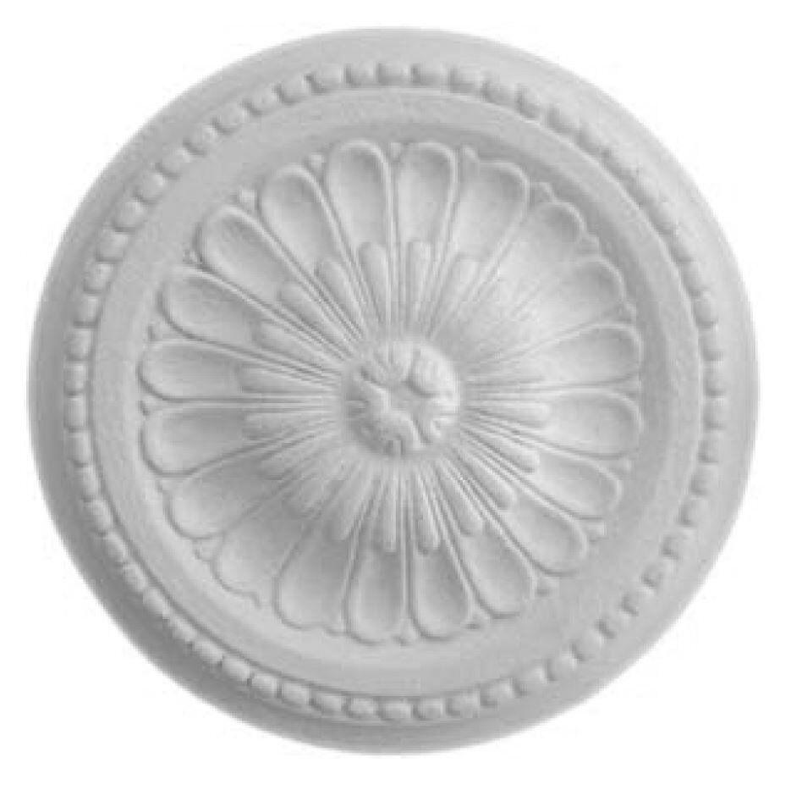

GTIN:

4003950097959

HAN:

00325988

Werkstoff

Hartschaum

Breite (mm)

265,00